DAW UT4. HTTP.
Instalación Servidor HTTP: apache

Vamos a instalar el servidor Apache en la MV de UBUNTU SERVER. Tienes que entregar este documento PDF con capturas (y explicación) paso a paso de la práctica.

Parte 1. Instalación
sudo apt-get update
sudo apt-get upgrade
sudo apt install apache2
sudo service apache2 status

Los ficheros de instalación estarían alojados en /etc/apache2. Los principales serían apache2.conf (fichero principal de configuración, también se puede llamar httpd.conf
o apache.conf), conf-avalaible, conf_enable, envvars, magic, mods-avalaible, mods-enable,
ports.conf, site-avalaible, sites-enabled.
Inserta captura de pantalla del directorio /etc/apache2
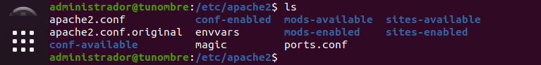
Inserta captura de pantalla del fichero apache2.conf
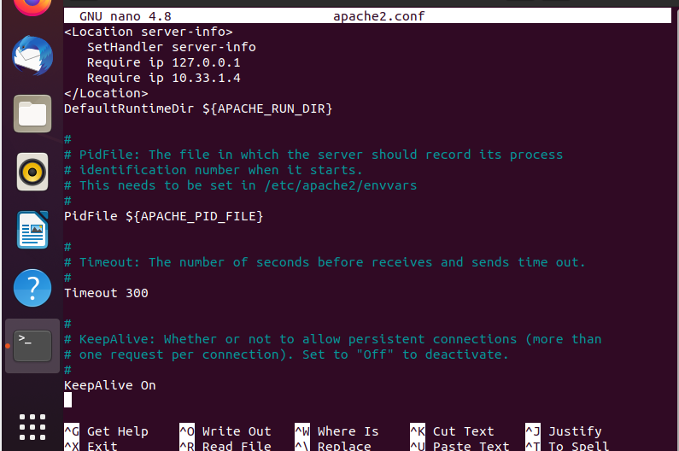

Parte 2. Comprobación de funcionamiento
Acceder al servidor web,poniendo la URL
http://IPserverweb. Insertar captura de pantalla:
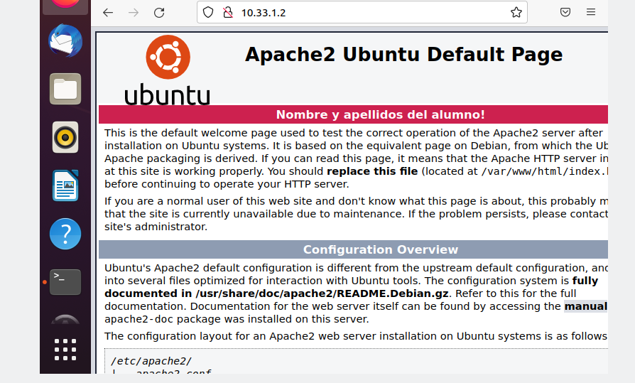

Para personalizar el sitio se tendría que cambiar el contenido del /var/www/html/index.html. Editalo y personalizalo con tu nombre y apellidos.
Insertar captura de pantalla de index.html
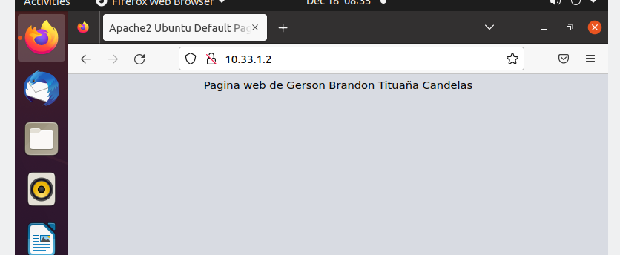
Para cambiar cualquier configuración básica del sitio habría que editar
/etc/apache2/sites-avalaible/000-default.conf
Insertar captura de pantalla de 000-default.conf
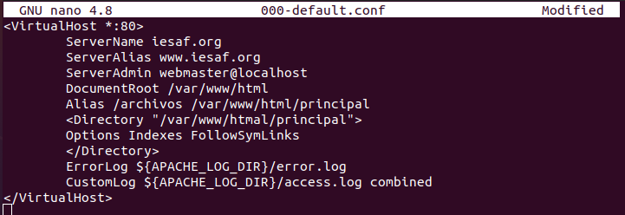

Parte 3. DNS
Comprobar la correcta traducción de IP a nombre y viceversa, utilizando nslookup y dig
Insertar captura de pantalla
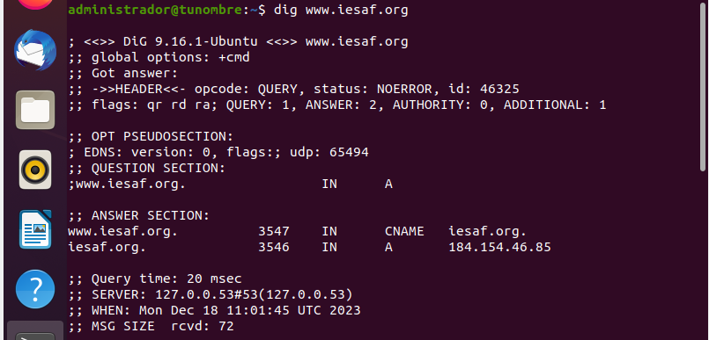
Acceder al servidor web, desde un cliente web poniendo la URL http://www.iesaf.org
Insertar captura de pantalla


